Содержание

Методики по адаптации детей к школе 3
1. Методика «Градусник» 3
2. Методика «Краски» 4
3. Методика «Что мне нравится в школе?» (по Н.Г. Лускановой ) 5
4. Методика «Солнце, тучка, дождик» 5
5. Методика «Что мне нравится в школе» (рисунок) 6
6. Игровая методика «Здравствуй, я рад познакомиться» 7
7. Игровая методика «Выработка правил поведения на занятиях» 8
8. Методика «Какой Я?» 8
9. Методика «Отношение ребенка к обучению в школе» 9
10. Методика «Школьной зрелости» (А. Керн) 10
Выводы и рекомендации 11
Список литературы 13
Приложения 15

Методики по адаптации детей к школе
Цель проведения методик:
-психологическая адаптация детей.
По форме организации содержания и процесса педагогической деятельности данные методики носят комплексный характер и включает в себя несколько блоков, каждый из которых призван решать определенные задачи умственного, эстетического и нравственного развития ребенка посредством системы специально организованных занятий.
В ходе исследования были проведены методики по диагностики изучения мотивационной сферы учащихся[1].

1. Методика «Градусник»
Перед процедурой диагностирования учитель проводит предварительную беседу с учащимися, в ходе которой он предъявляет предмет, который есть в каждом доме. Это - градусник. Педагог объясняет ребятам, что при высокой температуре человеку плохо и тревожно. Такая температура бывает 38°, 39°, 40°, 41° (цифры записывает на доске). Нормальная температура человека - 36, 6°. У него нет тревоги, все хорошо, у него все получается, он здоров. Температура бывает 35°. При такой температуре человек испытывает слабость, усталость, отсутствие интересов и желания что-либо делать. После объяснения педагог предлагает учащимся поиграть в игру. Он будет называть учебные предметы, а ребятам предлагается пофантазировать и назвать или написать ту температуру, которая них условно появляется при назывании этого предмета. Пример:
русский язык — 39°
математика - 36,6° и т.д.
Это позволяет определить степень тревожности первоклассников, которая связана с учебной деятельностью (см. приложение №1, Рис.1).
Данная диагностика показала, что наибольшую степень тревожности у первоклассников вызывают такие предметы, как окружающий мир, рисование, чтение. Это связано с психологическими и физическими особенностями детей.

2. Методика «Краски»
Учащиеся класса получают набор красок или фломастеров. А также листы рисовальной бумаги. На каждом листе нарисовано 10 кружков. Учащимся педагог называет десять предметов, связанных со школой. Задача учащихся - раскрасить кружки самостоятельно, определив в какой цвет окрасить тот или иной предмет. Предметы, которым необходимо дать ту или иную окраску, это звонок, книга, учитель, портфель, класс, физкультура, школа, урок, домашнее задание, тетрадь. Если ребенок окрашивает предмет в темный или вовсе в черный цвет, это говорит о том, что он испытывает учебное затруднение, которое связано с его успешностью в учебной деятельности (см. приложение №1, рис.2).
Эта диагностика позволила определить испытывает ли ребенок учебные затруднения, которые связаны с его успешностью в учебной деятельности.
Из диаграммы мы видим, что урок (90%), школа (70%), класс (60%), домашнее задание (50%)- окрашены в черный цвет. Это говорит о том, что именно с этим связаны затруднения ученика в первые дни обучения.

3. Методика «Что мне нравится в школе?» (по Н.Г. Лускановой )
Эта методика позволяет выявить отношения детей к школе и мотивационную готовность детей к обучению в школе. Анализ рисунков показал, что 40 % детей изобразили ситуации не учебного характера (ученики на перемене, ученики с портфелями). Этим детям свойственно положительное отношение к школе, но большей направленностью на внешние школьные атрибуты. 30% учеников изобразили игровые ситуации (качели, игрушки). Это дети с положительным отношением к школе, но у них преобладает игровая мотивация. У 15% школьников отсутствует школьная мотивация, в своих рисунках они изобразили машины, узоры. 15% детей с высокой школьной мотивацией и учебной активностью. На рисунках учеников изображены учитель с указкой, доска с написанными заданиями. Это говорит о наличии у ребенка познавательных учебных мотивов[11].

4. Методика «Солнце, тучка, дождик»
Каждый ученик класса получает лист бумаги, на котором нарисованы солнце, тучка, дождик в трех вариантах. Учащимся предлагается определить их самочувствие в классе, дома, с друзьями с помощью погодных явлений. Учащимся нужно ответить на вопросы и подчеркнуть то состояние, которое соответствует их настроению.
В классе мне -
С друзьями мне -
Дома мне -
Диагностическая методика «Солнце, туча, дождик» позволила определить, как себя ощущает ребенок в различных ситуациях (см. приложение №1, рис.3). Настроение в школе дети обозначили солнцем, это связано с появлением новых друзей и новой социальной роли.

5. Методика «Что мне нравится в школе» (рисунок)
Несоответствие рисунков теме указывает на:
а) мотивационную незрелость ребенка, отсутствие у него школьной мотивации и преобладание других, чаще всего игровых мотивов. (В этом случае дети рисуют машины, игрушки, военные действия, узоры и прочее);
б) детский негативизм. Такое поведение свойственно детям с завышенным уровнем притязаний и трудностями приспособления к школьным требованиям. (Ребенок упорно отказывается рисовать на школьную тему и рисует то, что он лучше всего умеет и любит рисовать);
в) непонимание и неверное истолкование задачи. Чаще всего это свойственно детям с задержкой психического развития (дети ничего не рисуют или копируют у других детей сюжеты, не имеющие отношения к данной теме). Такие ситуации оцениваются 0 баллов.
При соответствии рисунков заданной теме учитывается их сюжет:
а) учебные ситуации свидетельствуют о высокой школьной мотивации, учебной активности и наличии у школьника познавательных мотивов (30 баллов);
б) ситуации неучебного характера с внешними школьными атрибутами свойственны детям с положительным отношением к школе по внешней мотивации (20 баллов);
в) игровые ситуации в школе свойственны детям с положительным отношением к школе, но преобладанием игровой мотивации (10 баллов).
Анкета. Оценивать уровень школьной мотивации можно также и с помощью специальной анкеты, ответы на 10 вопросов которой оцениваются от 0 до 3 баллов (отрицательный ответ – 0 баллов, ней тральный – 1, положительный – 3 балла).
Вопросы анкеты
1. Тебе нравится в школе или не очень?
2. Утром, когда ты просыпаешься, ты всегда с радостью идешь в школу или тебе хочется остаться дома?
3. Если бы учитель сказал, что завтра в школу необязательно приходить всем ученикам, ты бы пошел в школу или остался дома?
4. Тебе нравится, когда у вас отменяют какие-нибудь уроки?
5. Ты хотел бы, чтобы не задавали домашних заданий?
6. Ты хотел бы, чтобы в школе остались одни перемены?
7. Ты часто рассказываешь о школе родителям?
8. Ты бы хотел, чтобы у тебя был менее строгий учитель?
9. У тебя в классе много друзей?
10. Тебе нравятся твои одноклассники?
Шкала оценок. Учащиеся, набравшие 25-30 баллов, характеризуются высоким уровнем школьной адаптации, 20-24 балла характерны для средней нормы, 15-19 баллов, указывают на внешнюю мотивацию, 10-14 баллов свидетельствуют о низкой школьной мотивации и ниже 10 баллов – о негативном отношении к школе, школьной дезадаптации. Результаты данной методики представлены приложении №2[7].

6. Игровая методика «Здравствуй, я рад познакомиться»
Детям предлагалось выполнить упражнение, в ходе которого каждый должен был выбрать и подписать на карточке визитки свое имя.
Это упражнение затянулось очень долго, т.к. дети начали придумывать себе вымышленные имена, перебирая их, многие не знали, что написать, т.к. хотели изменить имена.
Затем предлагалось сказать фразу: «Здравствуйте, я рад с вами познакомиться» и несколько слов о себе. Участники выполнили это упражнение, но вели себя очень скованно. После выполнения этого упражнения, предлагалась следующие.

7. Игровая методика «Выработка правил поведения на занятиях»
Участникам были предложены правила поведения на занятиях с условием, что они будут приниматься с помощью голосования.
Были приняты все правила, кроме правила 5 (нельзя давать оценку выступлению другого участника, если он сам тебя об этом не просит).
В процессе данного упражнения возник конфликт, т.к. те участники, которые не голосовали за какое-либо правило, отказывались его принимать и записывать. На просьбу обосновать свой протест отвечали, что они не будут его придерживаться. Поэтому долгое время пришлось убеждать в том, что эти правила приняло большинство членов группы, значит нужно подчиниться большинству в принятии правил работы; также объяснялось необходимость, правильность, смысл этих правил. После это-го дети согласились с необходимостью принятия этих правил. Какие-либо другие правила или примечания дети предлагать отказались.
В конце был подведен итог занятия, все участники пообещали следовать принятым правилам[3].

8. Методика «Какой Я?»
Эта методика предназначается для определения самооценки ребенка-дошкольника. Экспериментатор, пользуясь представленным далее протоколом (Таб. 1), спрашивает у ребенка, как он сам себя воспринимает и оценивает по 10 различным положительным качествам личности. Оценки, предлагаемые ребенком самому себе, проставляются экспериментатором в соответствующих колонках протокола, а затем переводятся в баллы.
Оценка результатов
Ответы типа «да» оцениваются в 1 балл, ответы типа «нет» оцениваются в 0 баллов. Ответы типа «не знаю», «иногда» оцениваются в 0,5 балла. Самооценка ребенка определяется по общей сумме баллов, набранной им по всем качествам личности.
Выводы об уровне развития
10 баллов – очень высокий.
8-9 баллов – высокий.
4-7 баллов – средний.
2-3 балла – низкий.
0-1 балл – очень низкий.
Таблица 1
№ п/п | Оцениваемые качества личности | Оценки по вербальной шкале
№ п/п | Оцениваемые качества личности | да | нет | иногда | не знаю
1 | Хороший
2 | Добрый
3 | Умный
4 | Аккуратный
5 | Послушный
6 | Внимательный
7 | Вежливый
8 | Умелый (способный)
9 | Трудолюбивый
10 | Честный
По результатам данной методики у 81,3% детей определен высокий уровень самооценки.

9. Методика «Отношение ребенка к обучению в школе»
Задача этой методики – определить исходную мотивацию учения у детей, поступающих в школу, т.е. выяснить, есть ли у них интерес к обучению.
Для ответов в данной методике ребенку предлагается следующая серия вопросов:
1. Хочешь ли ты пойти в школу?
2. Зачем нужно ходить в школу?
3. Чем ты будешь заниматься в школе?
4. Что нужно иметь для того, чтобы быть готовым идти в школу?
5. Что такое уроки? Чем на них занимаются?
6. Как нужно вести себя на уроках в школе?
7. Что такое домашние задания?
8. Зачем нужно выполнять домашние задания?
9. Чем ты будешь заниматься дома, когда придешь из школы?
10. Что нового появится в твоей жизни, когда ты начнешь учиться в школе?
Правильным считается такой ответ, который достаточно полно и точно соответствует смыслу вопроса. Для того чтобы считаться готовым к обучению в школе, ребенок должен дать правильные ответы на абсолютное большинство задаваемых ему вопросов. Если полученный ответ недостаточно полный или не со всем точный, то спрашивающий должен задать ребенку дополнительные, наводящие вопросы и только в том случае, если ребенок ответит на них, делать окончательный вывод об уровне готовности к обучению. Прежде чем задавать тот или иной вопрос, обязательно необходимо убедиться в том, что ребенок правильно понял поставленный перед ним вопрос.
Максимальное количество баллов, которое ребенок может получить по этой методике, равно 10. Практически психологически готовыми идти учиться в школу оказались 93% детей (т.е. правильные ответы получены как минимум на половину всех заданных вопросов)[16].

10. Методика «Школьной зрелости» (А. Керн)
Тест состоит из трех заданий:
- рисование мужской фигуры по представлению,
- подражание письменным буквам,
- срисовывание группы точек.
Рисунок мужчины нужно выполнить по представлению.
Методика «Школьной зрелости» часто используется для ориентировочной оценки уровня развития.
1-е задание дает возможность выявить зависимость между изобразительной деятельностью и развитием второй сигнальной системы, абстрактного мышления, ориентировочную оценку общего умственного развития.
2-е и 3-е задания связаны с уровнем развития у ребенка способности к определенному поведению (он должен проявить волевое усилие, выполнить инструкцию в малопривлекательной работе в течение необходимого времени), что является важной предпосылкой для успешного обучения в школе.
Оценка полученных результатов:
Сравните выполнение заданий ребенком с приведенными выше примерами и поставьте оценки.
«Школьно-зрелыми» считаются дети, получившие в сумме 3-5 баллов( 63% детей).
«Средне-зрелыми» – 6-9 баллов(28%).
«Незрелыми» – 10 и более баллов(9%).
Проведенное анкетирование родителей учащихся 1 класса помогло более полно и направленно скорректировать направления работы программы по адаптации к школе (см. приложение №3).
В ответах родителей видно, что трудности связаны с тем, что при поступлении в школу ребёнок не владел элементарными учебными навыками (не умел считать, не знал буквы и т.п.), у первоклассника плохо развиты мелкие мышцы рук: он испытывает трудности при письме и т.п., с новым режимом дня, трудности в общении с одноклассниками.
Проведенные методики позволили выявить проблемы, с которыми столкнулись первоклассники в адаптационный период и использовать полученные результаты в практической деятельности по сплочению детского коллектива и повышению мотивации к учебной деятельности[20].
Выводы и рекомендации
Применение данных методик позволил установить тенденцию к уменьшению количества детей со средним и низким уровнями адаптации и соответственно увеличению количества детей с высоким уровнем адаптации.
Улучшение показателей адаптации будет увеличиваться, при использование педагогом программы занятий психолого-педагогического сопровождения на этапе адаптации первоклассников к школе. Программа составляется поэтапно, начиная с организации преемственности между детским садом и начальной школой, затем более подробно представлена непосредственная работа всех субъектов учебно-воспитательного процесса (учащиеся, родители, педагоги). На каждом этапе обозначаются проблемы адаптации, сформулированы задачи, отражены направления и виды педагогической деятельности, зафиксирован планируемый результат, указаны примерные сроки реализации программы.
Качественный анализ результатов проведенных методик показывает, что данная работа позволила существенно повысить у детей активность и самостоятельность в выборе различных игр и упражнений; повысить уровень произвольной регуляции поведения; ослабить внутреннюю напряженность; улучшить показатели, связанные с коммуникативной стороной общения. Для того чтобы процесс вхождения детей в новую жизнь прошел плавно и безболезненно, необходимо как можно скорее познакомить детей друг с другом, приучить к режиму дня и соблюдению санитарно-гигиенических норм, дать возможность детям проявить себя, самоутвердиться.
Основными направлениями работы учителя первых классов на начальном этапе обучения являются изучение детей и их семей, оказание помощи первоклассникам в осознании и принятии правил школьной жизни и себя в роли учеников, работа по преодолению трудностей адаптации, по формированию коллектива, по созданию доброжелательной атмосферы в классе, по организации взаимодействия между детьми.

АНКЕТА ДЛЯ РОДИТЕЛЕЙ УЧАЩИХСЯ 1-Х КЛАССОВ
Уважаемые мамы, папы, бабушки и дедушки! В этом году Вы вместе со своими малышами переступили порог школы и влились в нашу дружную семью. Просим Вас ответить на вопросы:
1. С каким настроением Ваш сын (дочь) идет в школу?
2. Любит ли он (она) ходить в школу?
3. С какими трудностями встретились Вы и Ваш ребенок?
4. Привык ли Ваш ребенок к новой обстановке?
5. Испытывает ли он трудности в общении с одноклассниками?
6. Есть ли у него друзья в классе? Знаете ли Вы о них?
7. Устает ли Ваш ребенок? Если да, то почему?
8. Помогаете ли Вы ему выполнять домашние задания? Все ли
они, на Ваш взгляд, посильны для ребенка?
9. Сколько времени уходит у Вашего сына (дочери) на подготовку
домашних заданий?
10. Ваши предложения, пожелания, советы.
Благодарим за сотрудничество.

Приложение №4
Тест «Школьной зрелости» (А. Керн)

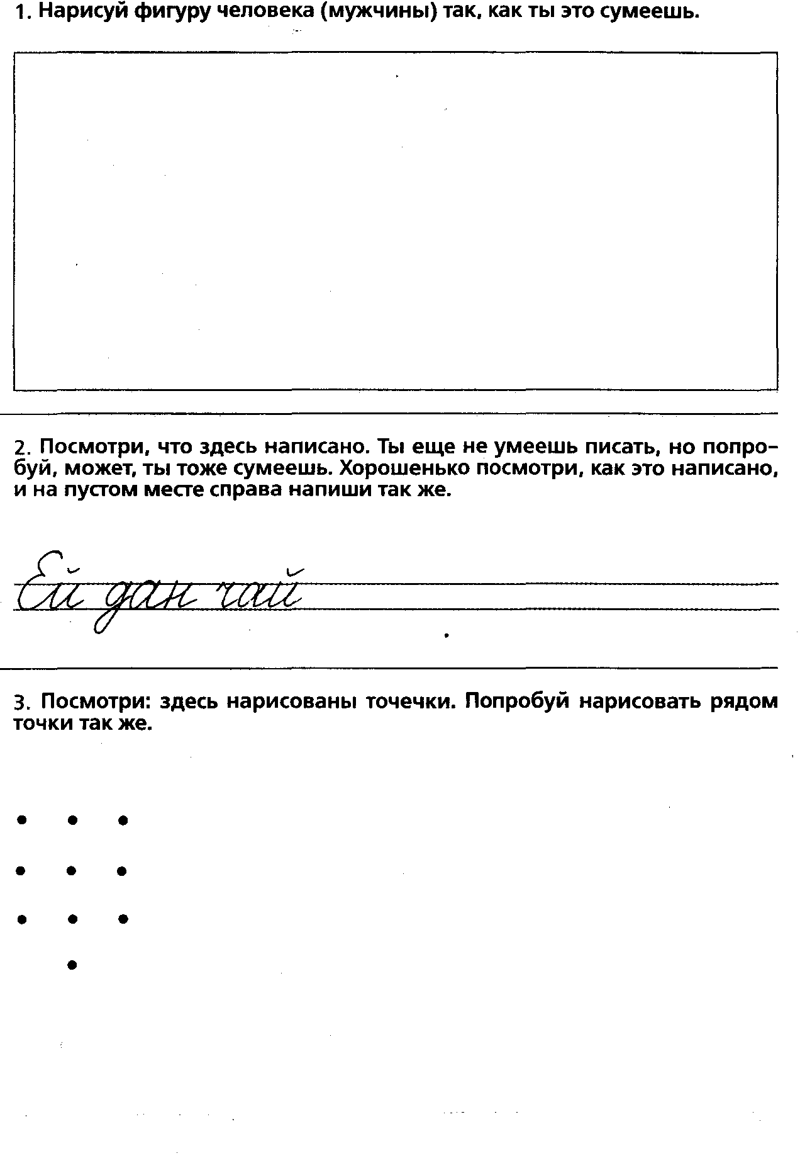

Инструкция по оценке результатов теста «Школьной зрелости»
(А. Керн)

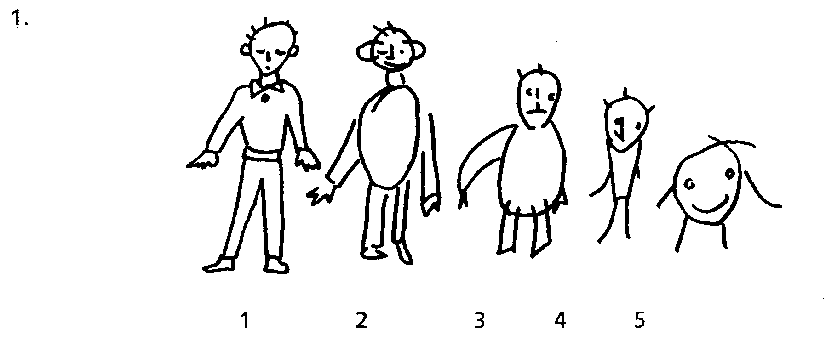

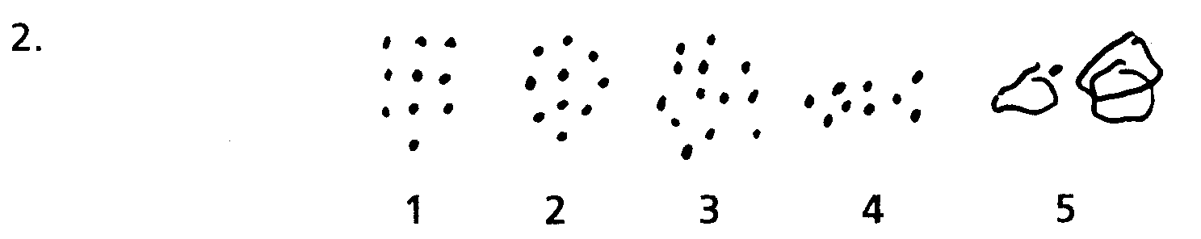

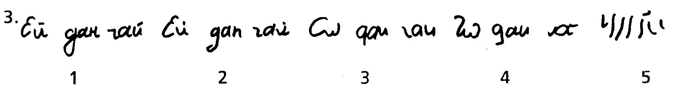

Оценка полученных результатов:
Сравните выполнение заданий ребенком с приведенными выше примерами и поставьте оценки.
«Школьно-зрелыми» считаются дети, получившие в сумме 3-5 баллов.
«Средне-зрелыми» – 6-9 баллов.
«Незрелыми» – 10 и более баллов.

